Laboratorio 08

**Nombre**: Andrés Pineda Méndez

**Carnet**: 1217524

**Carrera**: Ingeniería industrial

1. Codigo 1
2. Ingresar variable (nombre)
3. Imprimpa “ ingrese nombre
4. Se almacena el nombre en variable nombre

5. Imprima “hola” + nombre+ “ que tengas un buen dia”

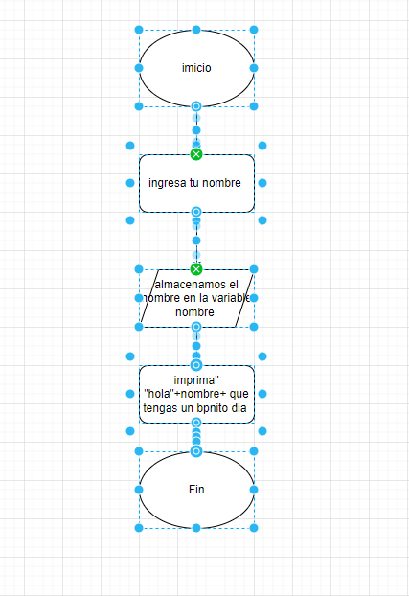

Algoritmo 2

1. Ingresar variable (edad)
2. Imprima variable “ingrese edad “
3. Se almacena el edad en variable edad
4. Ingrese variable año actual-edad
5. imprima variable” año de nacimiento”
6. Se almacena el año de nacimiento en variable
7. Imprima “ edad”+año de nacimiento
8. 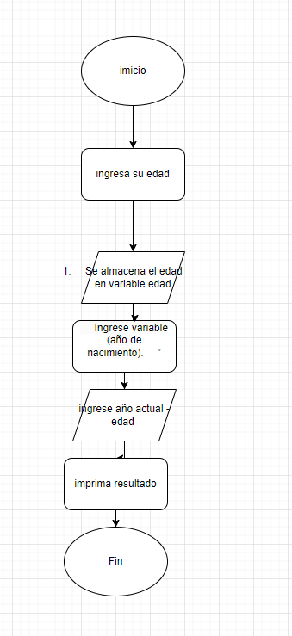

Código 3

Ingresar variable ( numero entero)

Imprimir numero entero

Imprimir si es negativo

Imprimi si es positivo

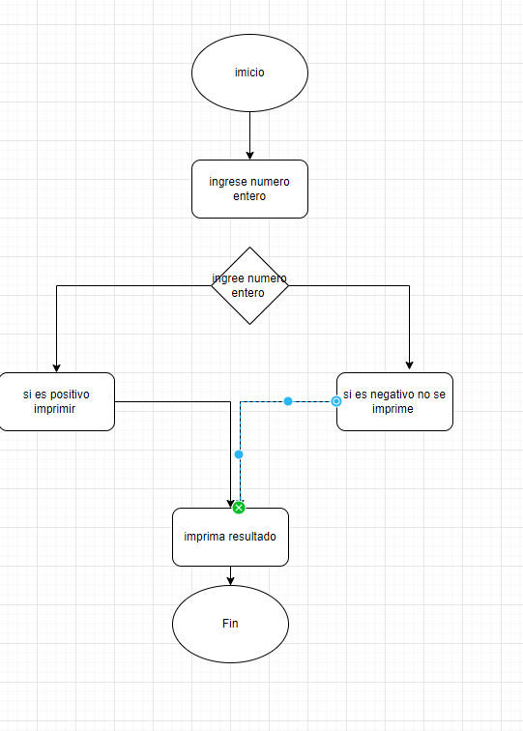Fin

Algoritmo 4

1. Desde I =1 hasta <=100 hacer